Міністерство освіти і науки України
Дніпровський національний університет імені Олеся Гончара
Факультет прикладної математики і компʼютерних технологій
Кафедра компʼютерних технологій

ЗВІТ З ЛАБОРАТОРНОЇ РОБОТИ № 3
з курсу «Компʼютерне моделювання систем та процесів»
на тему «Запуск тестової програми зі своїми параметрами»
Варіант №14

Виконав:
студент гр. ПА-22-2
Овдієнко Андрій

Дніпро
2025
Зміст
1. Постановка задачі 3
2. Опис розв’язку 4
3. Вихідний текст програми розв’язку задачі 7
(основні фрагменти з коментарями) 7
3.1 Програма 1 7
3.2 Програма 2 8
4. Опис інтерфейсу програми (керівництво користувача) 11
5. Опис тестових прикладів 12
5.1 Приклад 1 12
5.2 Приклад 2 15

1. Постановка задачі
Необхідно запустити тестову програму з Лабораторної роботи №1. Але підставити свої параметри, а саме:
- Часовий інтервал надходження деталей першого типу (хв): $30±5$;
- Часовий інтервал надходження деталей другого типу (хв) : $10±3$;
- Часовий інтервал виконання операції 1 (хв): $18±3$;
- Часовий інтервал виконання операції 2 (хв): $10±3$;
- Часовий інтервал виконання операції 3 (хв): $12±5$;
- Часовий інтервал виконання операції 4 (хв): $20±4$;
- Часовий інтервал виконання операції 5 (хв): $25±8$;
- Часовий інтервал виконання операції 6 (хв): $12±4$.

2. Опис розв’язку
Для моделювання було обрано програму GPSS World Student Version, яка підтримує мову моделювання GPSS. Ця програма є зручною у використанні, має сучасний інтерфейс і широко застосовується з навчальною метою - для ознайомлення з принципами імітаційного моделювання.
У процесі роботи були використані два приклади з методичних матеріалів, які було адаптовано під поточну задачу. Оскільки деякі змінні (наприклад, A1, B1, A11) можуть бути системними іменами, було прийнято рішення змінити їх, щоб уникнути потенційних помилок під час виконання моделі. Також додана Строка: “START 1” – для зручності.
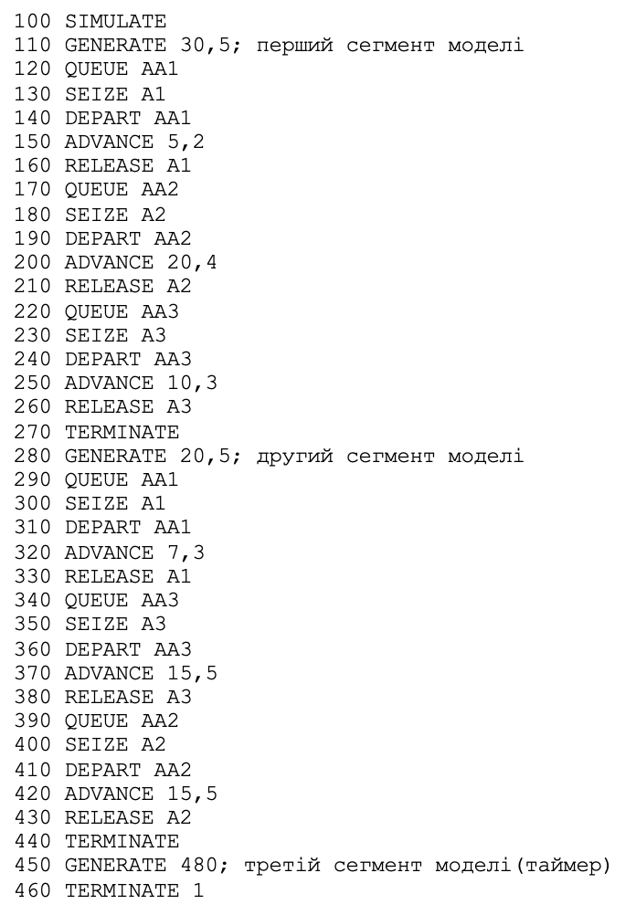
Рисунок 1 – Перша програмка з методички.
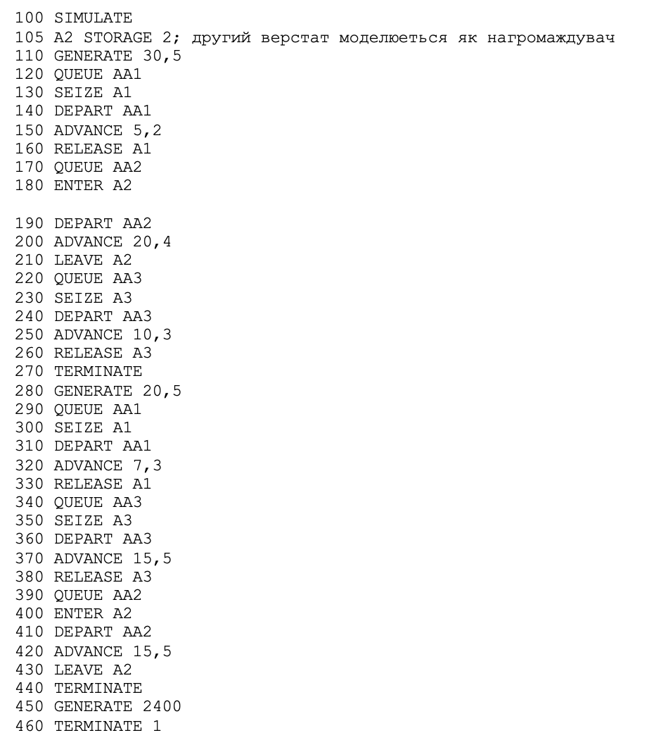
Рисунок 2 – Друга програмка з методички.
Зокрема:
- назви черг змінено на Line_1, Line_2, Line_3;
- пристрої, що позначають зайняті ресурси, — на Device_1, Device_2, Device_3.
Таке перейменування дозволяє уникнути конфліктів з іменами, зарезервованими в системі, та мінімізує ризик виникнення непередбачуваних помилок під час моделювання.
Підставлено свої параметри згідно варіанта №14.

3. Вихідний текст програми розв’язку задачі

(основні фрагменти з коментарями)

3.1 Програма 1
100 SIMULATE; This is word says thar it's a model.

110 GENERATE 30,5; Every [30-5; 30+5] units greate an action.

120 QUEUE Line_1;
130 SEIZE Device_1;
140 DEPART Line_1;
150 ADVANCE 18,3; Wait [18-3; 18+3].
160 RELEASE Device_1;

170 QUEUE Line_2;
180 SEIZE Device_2;
190 DEPART Line_2;
200 ADVANCE 10,3; Wait [10-3; 10+3].
210 RELEASE Device_2;

220 QUEUE Line_3;
230 SEIZE Device_3;
240 DEPART Line_3;
250 ADVANCE 12,5; Wait [12-5; 12+5].
260 RELEASE Device_3;

270 TERMINATE;

280 GENERATE 10,3; Every [10-3; 10+3] units greate an action.

290 QUEUE Line_1;
300 SEIZE Device_1;
7310 DEPART Line_1;
320 ADVANCE 20,4; Wait [20-4; 20+4].
330 RELEASE Device_1;

340 QUEUE Line_3;
350 SEIZE Device_3;
360 DEPART Line_3;
370 ADVANCE 12,4; Wait [12-4; 12+4].
380 RELEASE Device_3;

390 QUEUE Line_2;
400 SEIZE Device_2;
410 DEPART Line_2;
420 ADVANCE 25,8; Wait [25-8; 25+8].
430 RELEASE Device_2;

440 TERMINATE;

450 GENERATE 480; This is time.
460 TERMINATE 1;
470 START 1;

3.2 Програма 2
100 SIMULATE; The world say that it's a model.

105 Memory STORAGE 2; Memory can have two elements.

110 GENERATE 30,5; Every [30-5; 30+5] units greate an action.

120 QUEUE Line_1;
130 SEIZE Device_1;
140 DEPART Line_1;
150 ADVANCE 18,3; Wait [18-3; 18+3].
160 RELEASE Device_1;

8170 QUEUE Line_2;
180 ENTER Memory;
190 DEPART Line_2;
200 ADVANCE 10,3; Wait [10-3; 10+3].
210 LEAVE Memory;

220 QUEUE Line_3;
230 SEIZE Device_3;
240 DEPART Line_3;
250 ADVANCE 12,5; Wait [12-5; 12+5].
260 RELEASE Device_3;

270 TERMINATE;

280 GENERATE 10,3; Every [10-3; 10+3] units greate an action.

290 QUEUE Line_1;
300 SEIZE Device_1;
310 DEPART Line_1;
320 ADVANCE 20,4; Wait [20-4; 20+4].
330 RELEASE Device_1;

340 QUEUE Line_3;
350 SEIZE Device_3;
360 DEPART Line_3;
370 ADVANCE 12,4; Wait [12-4; 12+4].
380 RELEASE Device_3;

390 QUEUE Line_2;
400 ENTER Memory;
410 DEPART Line_2;
420 ADVANCE 25,8; Wait [25-8; 25+8].
430 LEAVE Memory;

440 TERMINATE;

450 GENERATE 2400;
460 TERMINATE 1;
470 START 1;

4. Опис інтерфейсу програми (керівництво користувача)
У GPSS World Student Version алгоритм такий:
Пишеш або відкриваємо модель.
У меню барі обираємо Command – та підпункт Create Simulation - цим створюємо “сценарій” для запуску.
У меню барі обираємо Command – та підпункт START 1 (але в моєму випадку це прописано в коді – тому цей крок пропускаємо, а робимо лише у разі відсутності START 1).
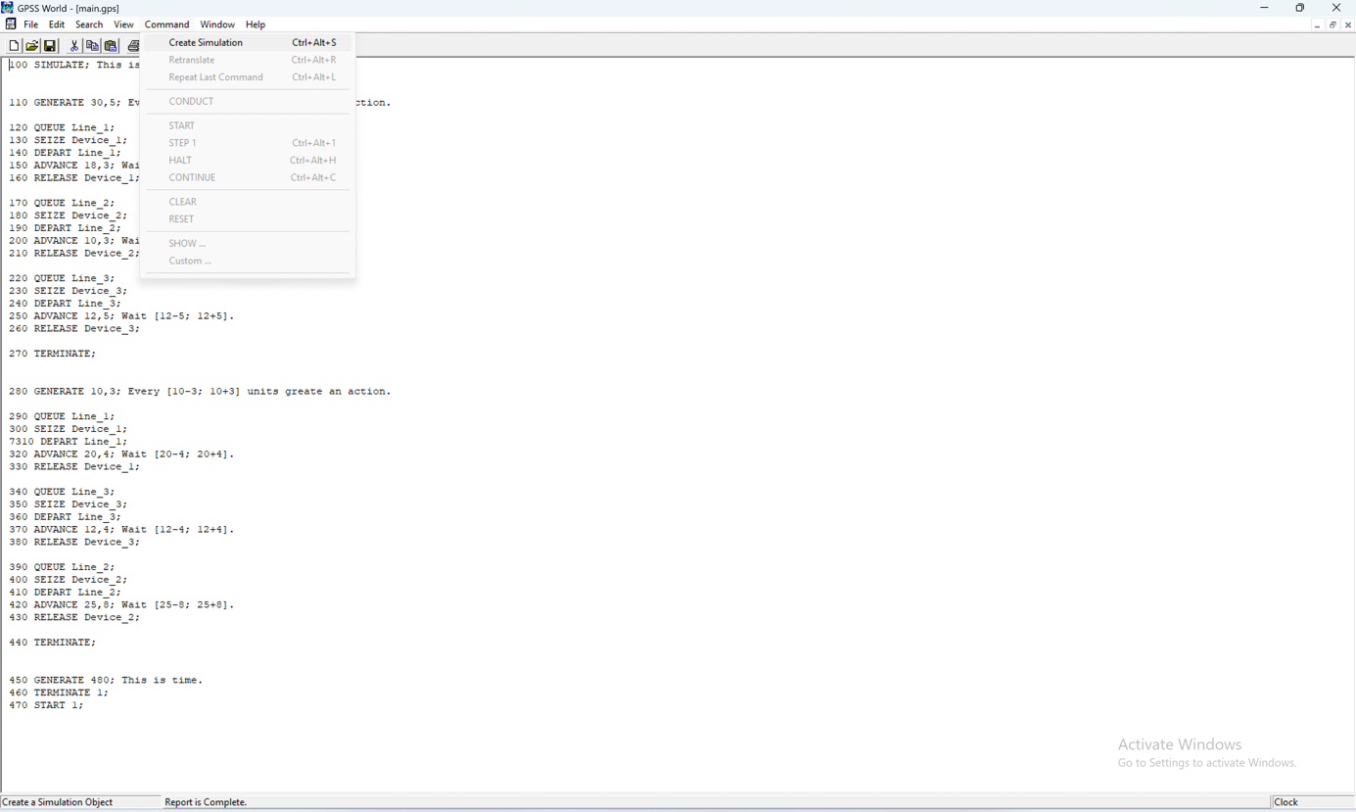
Рисунок 3 – Запуск симуляції.

5. Опис тестових прикладів

5.1 Приклад 1
Запустимо симуляцію першої програми.
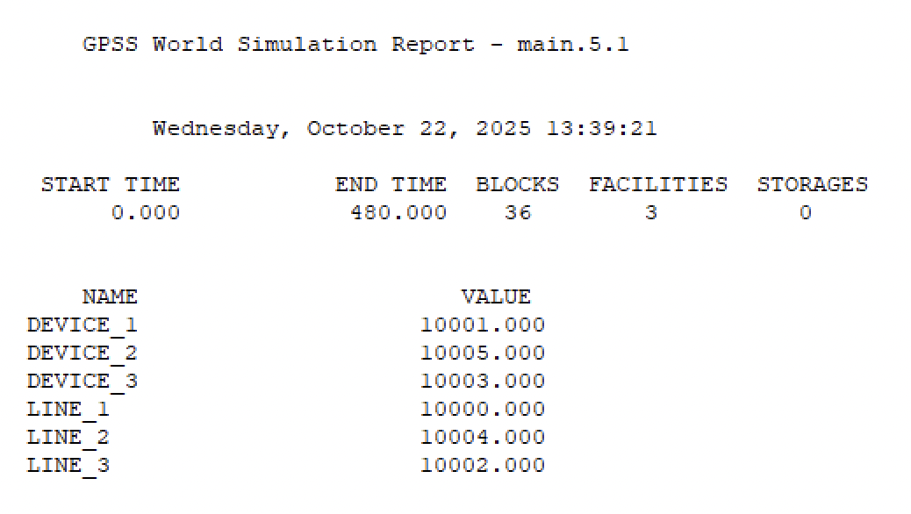
Рисунок 4 – Шапка та ідентифікатори об'єктів моделі GPSS.
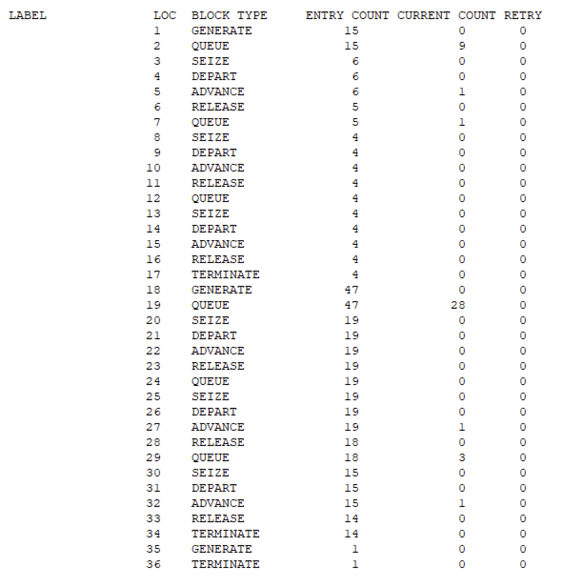
Рисунок 5 – Статистика виконання блоків моделі GPSS.
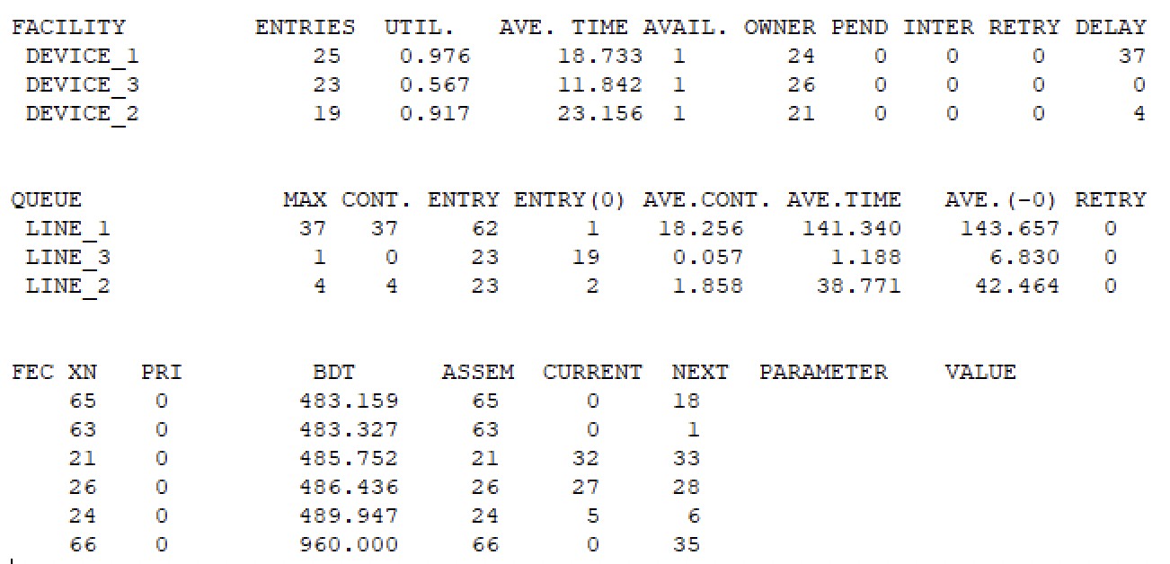
Рисунок 6 - Статистичний звіт моделі GPSS після завершення моделювання
У шапці бачимо, що програма надала звіт для файлу main.5.1 у середу, 22 жовтня 2025 року о 13:39:21.
Модель працювала протягом 480 одиниць часу, використано 36 блоків, 3 пристрої, 0 сховищ пам’яті.
Далі GPSS вивів список ідентифікаторів об’єктів, які він автоматично перетворив у числові коди.
У таблиці блоків вказано, скільки разів кожен блок було відвідано (ENTRY COUNT), скільки транзактів зараз у ньому (CURRENT COUNT), і чи були повторні спроби (RETRY).
Загалом жоден блок не мав повторних спроб (RETRY = 0).
Максимальне навантаження на блоки з чергами спостерігалося для Line_1 – 37 елементів, для Line_2 – 4, а для Line_3 – лише 1.
У середньому транзакти чекали в черзі для Device_1 понад 141.34 одиниці часу, для Device_2 – близько 38.771, а для Device_3 – трохи більше ніж 1 одиницю часу.
Device_1 – завантаженість 97,6%, середній час обслуговування 18.733; працював стабільно з великою максимальною чергою 37.
Device_2 – завантаженість 91.7%, середній час 23.156; утворювались малі черги (до 4).
Device_3 – завантаженість 56.7%, середній час 11.842; не був перенавантаженний, працював без черг.
Система працювала коректно, відмов (RETRY) не зафіксовано. Найбільш проблемним вузлом виявився Device_1, де утворювались значні черги і спостерігалось перевантаження. Device_2 також працював майже на межі, але максимальна черга значно менша. Лише Device_3 мав помірне навантаження і практично не створював черг.

5.2 Приклад 2
Запустимо симуляцію другої програми.
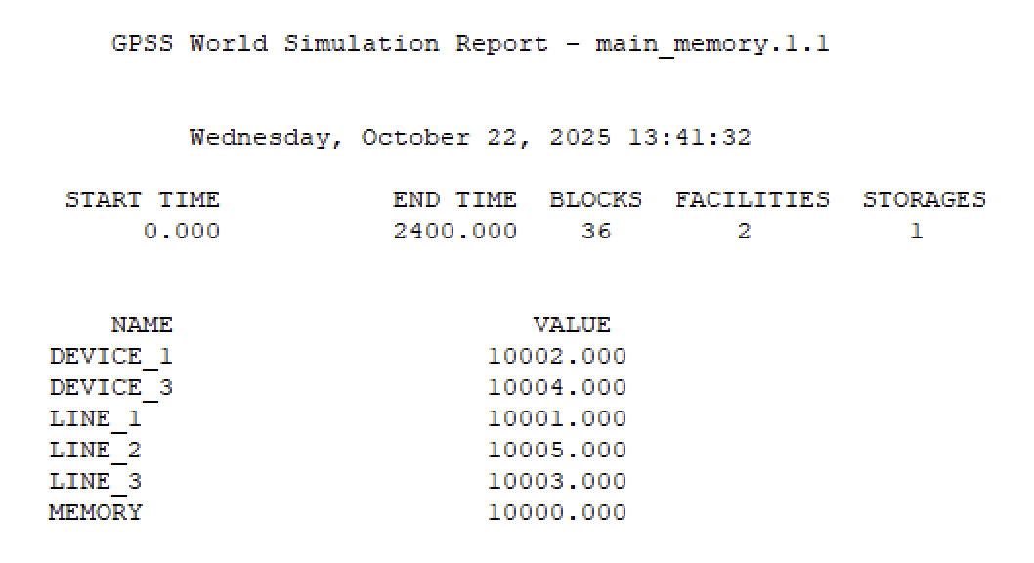
Рисунок 7 – Шапка та ідентифікатори об'єктів моделі GPSS.
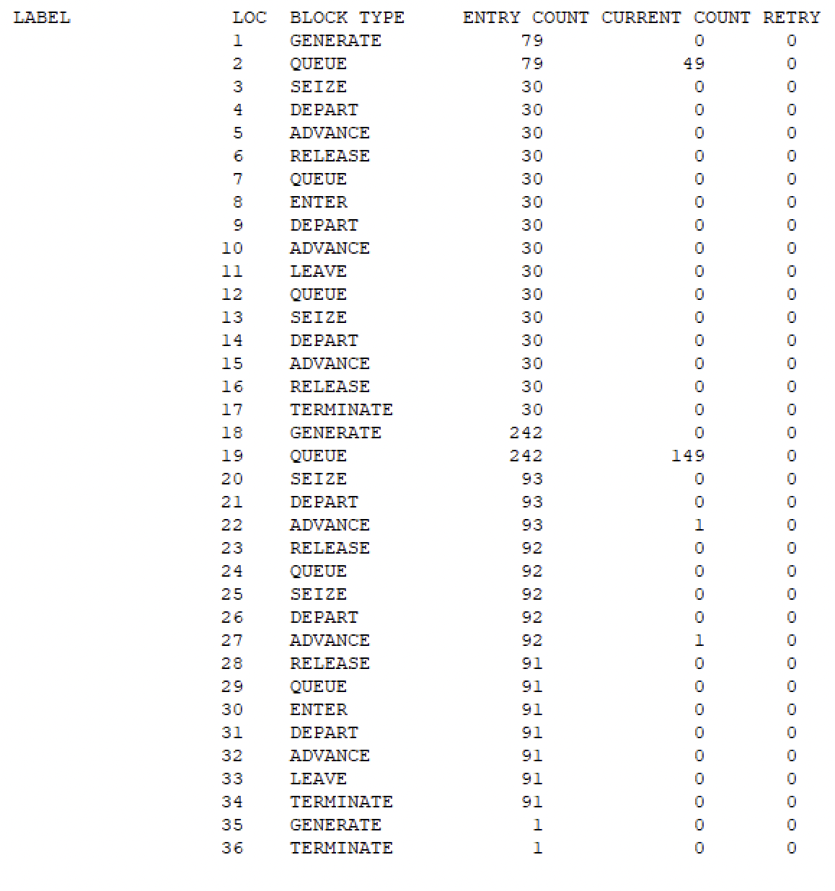
Рисунок 8 – Статистика виконання блоків моделі GPSS.
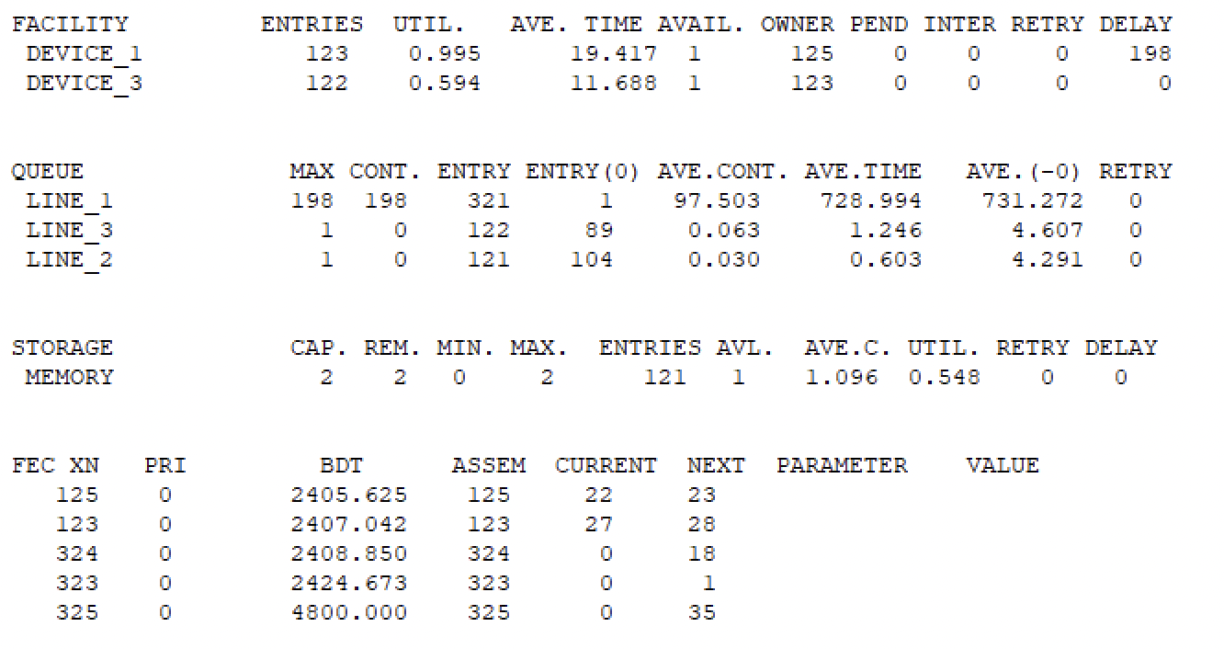
Рисунок 9 - Статистичний звіт моделі GPSS після завершення моделювання
У шапці бачимо, що програма надала звіт для файлу main_memory.1.1 у середу, 22 жовтня 2025 року о 13:41:32.
Модель працювала протягом 2400 одиниць часу, використано 36 блоків, 2 пристрої та 1 сховище пам’яті.
Далі GPSS вивів список ідентифікаторів об’єктів, які він автоматично перетворив у числові коди.
У таблиці блоків зазначено, скільки разів кожен блок було відвідано (ENTRY COUNT), скільки транзактів перебувало у ньому на кінець моделювання (CURRENT COUNT), і чи були повторні спроби (RETRY).
Загалом жоден блок не мав повторних спроб (RETRY = 0).
Максимальне навантаження на блоки з чергами спостерігалося для Line_1 – 198 елементів, для Line_2 – лише 1, і для Line_3 – теж 1.
У середньому транзакти чекали в черзі для Device_1 близько 728.994 одиниць часу, для Device_2 – трохи більше ніж 0.51 одиницю (0.603), а для Memory (Line_2) – лише 1.246 одиниць часу.
Device_1 – завантаженість 99.5%, середній час обслуговування 19.417; працював стабільно, із великими чергами.
Device_3 – завантаженість 59.4%, середній час 11.688; на пів ставки був зайнятий, не утворював черг.
Memory – ємність 2, середнє завантаження 1.096, коефіцієнт використання 54.8%; працювало стабільно, без відмов, без черг.
Система працювала коректно, відмов (RETRY) не було. Найбільш проблемним вузлом виявився Device_1, який був перенавантаженний і створював великі черги. Device_3 мав помірне навантаження. Memory виконувала роль буфера й працювала без перевантаження.

